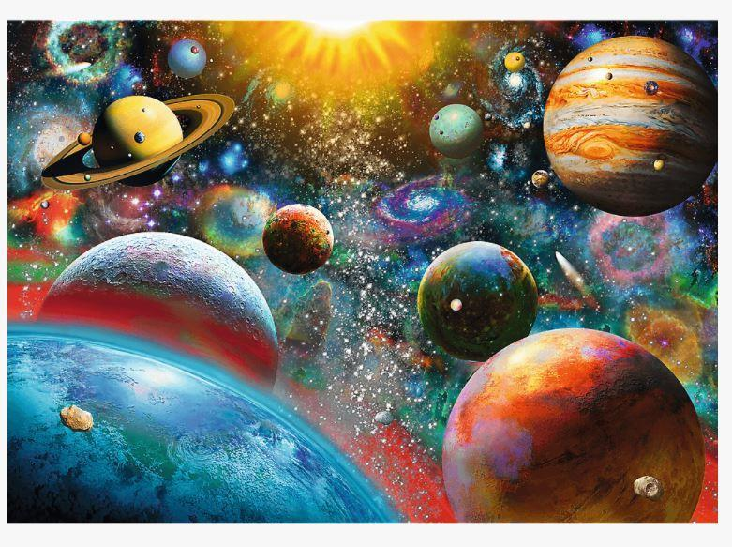
Månedsbrev februar

Evaluering av januar:
Hei
I januar har vi hatt tema verdensrommet. Vi har sunget planetsangen, laget astronauter og blitt bedre kjent med Lille frosk og familien hans som reiser ut i verdensrommet og møter romvesenet Pryx, sublimuttene og robot-kongen Krang. Vi opplever at barna viser stor glede, interesse og engasjement rundt temaet, og vi ønsker derfor å fortsette med verdensrommet i februar. Vi har også hatt pysjamasfest, til stor glede for barna. Da hadde vi eventyrstund, disco og hvilestund. Barna fikk tomatsuppe, ostebriketter og popcorn. Dagen ble avsluttet med Sauen Shaun filmen: Farmageddon. Veldig kjekt!
I februar begynner det et nytt barn på Maurtua, som vi gleder oss til å bli kjent med Velkommen Kasandra!

Mål og innhold februar:
Tema: Verdensrommet
Fagområde fra Rammeplanen: Natur, miljø og teknologi
Bøker: «Lille frosk i verdensrommet», «Eventyr i verdensrommet»
Nøkkelord: Måne, sol, planet, astronaut, romrakett, galakse, verdensrommet
Sanger: «Planetsangen», «Jeg er en astronaut», «Solsystemet»
Mål: Bidra til at barna opplever, utforsker og eksperimenterer med naturfenomener og fysiske lover. Vi ønsker å synliggjøre naturfenomener og reflektere sammen med barna om sammenhenger i naturen.
Sosialt mål: legge til rette for at barna kan forbli nysgjerrige på naturvitenskapelige fenomener, oppleve tilhørighet til naturen og gjøre erfaringer med bruk av teknologi og redskaper.
Annen informasjon:
*17 februar er det karneval i barnehagen, da kan de som ønsker det kle seg ut
*Vi ønsker at uteklær tas med hjem på fredager og vaskes

Vi ønsker alle en god måned Hilsen Stefan, Kim, Haregeweini og Ida Mari
ida.mari.saetre.jakobsen@stavanger.kommune.no

